“情暖中秋”2023年海口市龙华区龙桥镇巡回招聘就业专项活动圆满结束
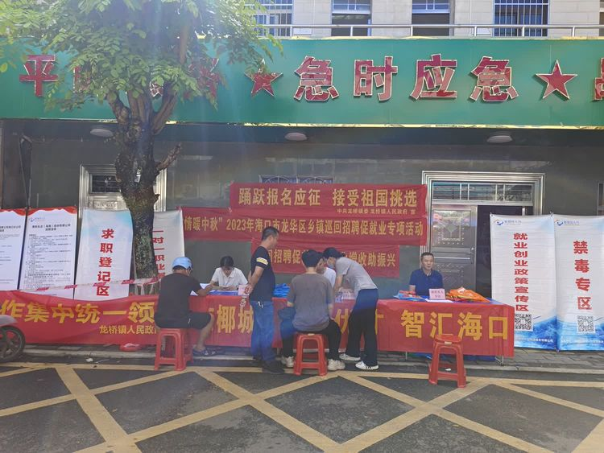
为进一步贯彻落实省市关于稳就业保就业的工作决策部署，发挥公共就业部门职能作用，为农村劳动力和用人单位搭建便捷高效的对接交流平台，帮助农村劳动力实现稳定就业。9月22号上午，由海口市龙华区人力资源和社会保障局、中共海口市龙华区委人才发展局主办的“情暖中秋”2023年海口市龙华区龙桥镇巡回招聘就业专项活动在龙桥镇武装部门口顺利开展。本次招聘会活动参加人员有龙桥镇就业办分管领导吴雄主任以及就业办工作人员。
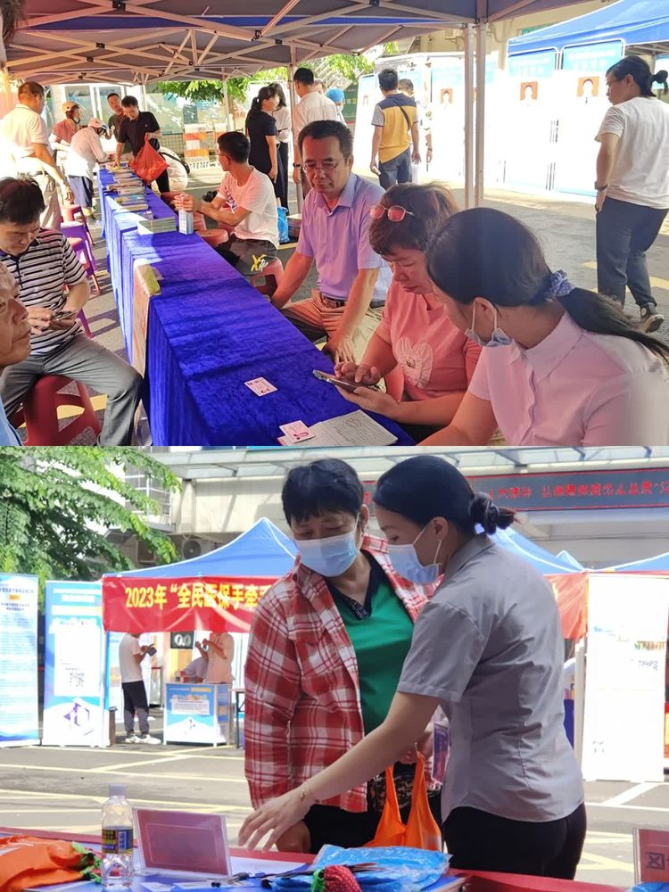
通过集中通过招聘岗位对接、一对一就业指导、就业需求登记等就业服务，进一步丰富农村劳动力求职形式，助力各类农村劳动力实现稳定就业。并通过就业帮扶联系人交流群、微信公众号、张贴海报等方式，将招聘活动信息送到龙桥镇街头巷尾、村社小区，为有求职需求的农村劳动力及符合认定的其他就业困难人员提供就业帮扶。本次活动共为48名求职者提供就业服务，填写求职登记表5份，初步达成就业意向2人，发放政策宣传材料60余份。
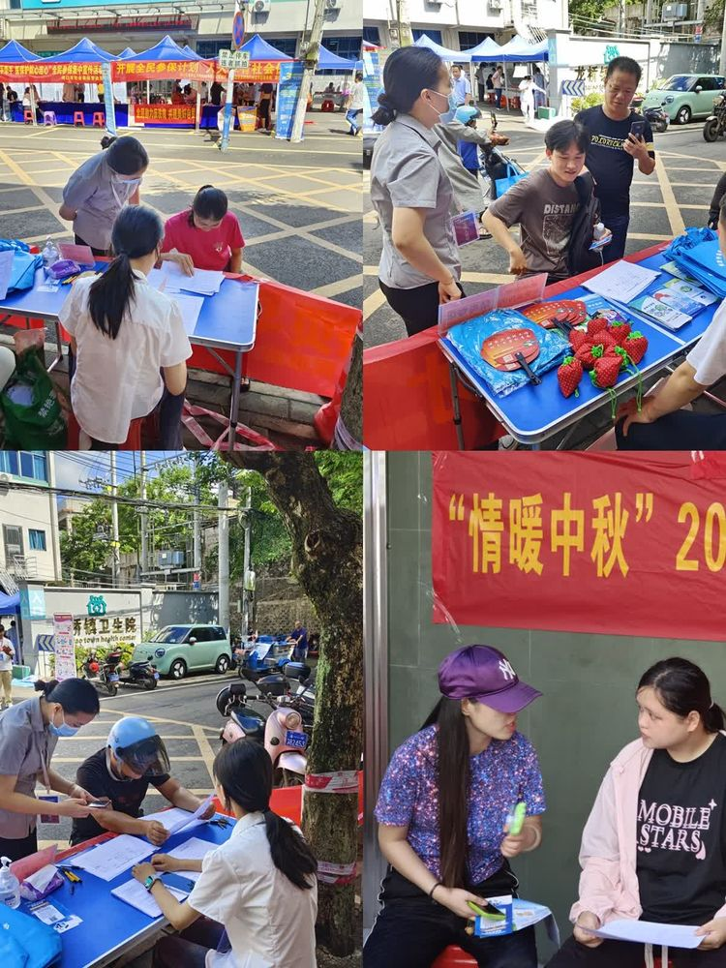
本年度龙桥镇一共开展了五次巡回招聘就业专项招聘会，总共提供了1028个岗位、入场求职人数为303人、简历投递人数为55人、初步达成就业意向人数为18人。在下一步工作中，龙桥镇就业办将继续贯彻落实各项就业服务政策，把岗位和惠民政策切实送到人民群众的手中，将加大力度为用工企业与有就业需求的乡镇劳动力搭建桥梁，帮助有就业意向的乡镇劳动力解决就业问题。

